**Atelier 3b : Utiliser un capteur de lumière - Partie 1.**

**Objectifs :** Trouver le seuil à partir duquel la photorésistance ne capte plus de lumière.

**Document 1 :** Schéma du montage.

Utiliser l’entrée Analogique A0 pour connecter la photorésistance avec une résistance de 10 kΩ.

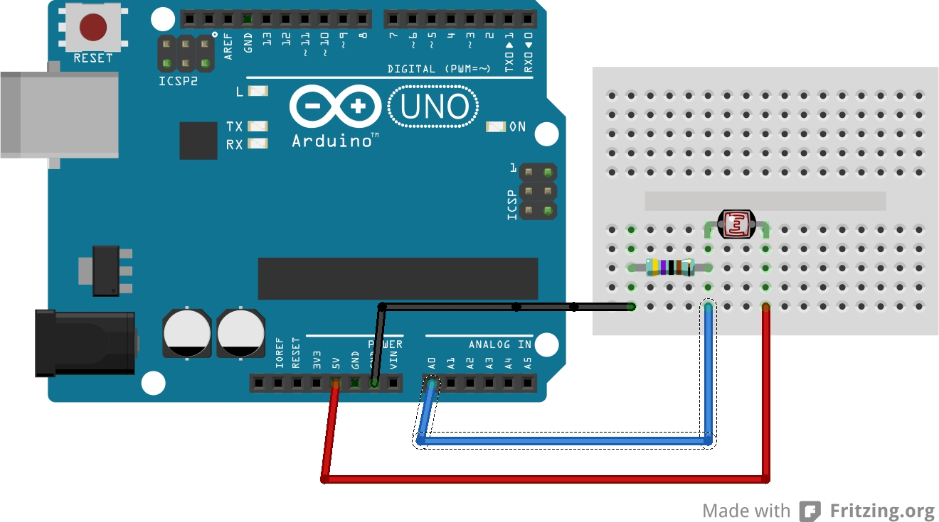

**Document 2 :** Fonctions utiles.

|  |  |
| --- | --- |
| **Fonction** | **Rôle** |
| Serial.begin(9600) ; | Permet d’activer un échange de données entre la carte et l’ordinateur via le câble USB. |
| analogRead(**➀**) ; | Permet de lire la valeur de la tension et de la transformer en données numérique (nombre de 0 (pour 0V) à 1023 (pour 5V)).  **➀** : Ecrire le numéro du port concerné. |
| delay(**➀**) ; | Permet de programmer une temporisation pour collecter les données.  **➀** : Ecrire la durée en milliseconde.  Une durée de **200 ms** entre chaque mesure est convenable. |
| Serial.println(**➀)** | Permet d’afficher la valeur mesurée dans la console.  **➀** : Ecrire une variable ou la fonction **analogRead().** |

**Document 3 :** Lire les mesures dans la console.

Après avoir téléversé, cliquer sur « outils » puis « Moniteur série ».

